**成都羿明数字技术有限公司**

**产品开发手册**

目录

文档历史 2

1:概述 2

2:准则 3

3:结构 4

1) 框架结构 4

2) 项目结构： 4

3) 代码结构： 4

4:规范 16

# 文档历史

|  |  |  |  |
| --- | --- | --- | --- |
| 作者 | 时间 | 版本 | 备注 |
| Samson.zeng  (曾夏新) | 2016/9/13 | V0.1 | 初稿，完成文档架构：概述、项目结构,Android部分代码规范 |
|  |  |  |  |
|  |  |  |  |
|  |  |  |  |

# 1:概述

本文用于为产品开发人员制定移动端(Android )开发准则及相关公用组件、示例代码

# 2:准则

1. 项目基于JDK1.7。
2. 所有项目开发IDE使用Android Studio 2.0及以上版本。
3. 产品开发分为 Web层(web前端的HTML+JavaScript+CSS)和Android原生层.两者通过框架中的EminBridge实现交互.具体通过开发插件类(Plugin)实现。
4. Web层的代码与iOS移动部分的Web层是一致的。
5. Plugin开发人员必须在接口上注释描述 示例：

/**

* 保存用户信息

* **@author** jim

* **@since** 2016-09-01

* **@param** person

* **@see** Person

* **@return** Long (用户ID)

*

*/

**public** Long saveOrUpdatePerson(Person person);

接口注解至少包含：

1. 接口功能描述
2. 接口提供者（具体到开发人员）
3. 接口提供日期
4. 参数列表 （若参数为domain实体类需要提供链接查看 @see）
5. 返回类型及描述

# 3:结构

## 3.1框架结构

所有的Dubbo Service向zookeeper中心注册服务，所有的前端GUI从zookeeper获取服务；所有的 Dubbo Service 可以通过 zookeeper 调用其他Service

## 3.2项目结构：

项目分为Web层和Android原生层。

Web层是web前端开发的webapp,包括Html,JavaScript,CSS等, 作为静态资源拷贝到Android项目中(src/main/assets目录下)。为方便调试,该部分可独立于Android Studio开发,如采用HBuilder等前端开发工具开发。

Android原生层为Java部分代码。

## 3.3代码结构：

产品代码结构图：

Web层代码：

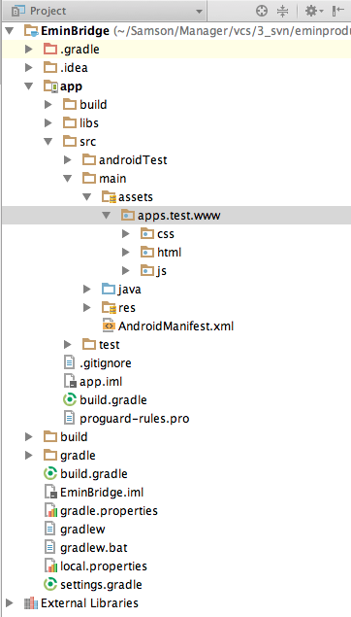

Web层的代码储存在src/main/assets 目录下,该目录是android项目自动创建。

一个新的项目,需要在该目录下新建apps/<appname>/www 目录,其中appname为webapp的项目名称,html,css,js,img等webapp资源则放在www目录下。

Java原生层的代码则在java目录下。

## 3.4开发职责：

# 4:规范

## 4.1 Android项目规范

包名命名规范：com.emin.<appname>.mobile.xxx

appname 替换为相应的应用名称 例如：meris

xxx可以为plugin、util、等

插件开发说明: 每一个插件对应一个Java插件类和一个JavaScript文件

JAVA部分的插件代码规范

命名规范:PluginXxx,例如PluginBarcode,PluginDatabse

Plugin类中的功能方法,有且仅有一个参数,PluginParams

例如:PluginDatabase中的往数据表中插入数据方法:

**public void** insert(PluginParams params)

其中PluginParams封装了JS传递的参数,params.getArguments()返回了参数数组,通过该数组的index来获取相应的参数,0表示js传递进来的第一个参数,1表示第2个,以此类推

例如JS方法中传递了,insert的sql语句,则String sqlString = params.getArguments()[0];

JavaScript部分的插件代码规范

文件命名规范:pluginXxx.js,例如pluginBarcode.js,pluginDatabase.js

EminBridge

## 4.2 GUI项目规范

包名命名规范：com.emin.<appname>.xxx

appname 替换为相应的应用名称 例如：prdm、lms

xxx可以为controller、util、listener等

其下可以有子包，例如：com.emin.<appname>.controller.mobile

所有的Controller必须继承BaseController

示例：

**public** **class** PersonController **extends** BaseController

并且在Class上需要加上@Controller注解

所有的Controller方法前都要加上@RequestMapping注解指定请求路径，SpringMvc默认以当前项目根路径作为相对路径，

由于所有Controller方法都已JSON格式返回，无论方法返回什么对象最终都会解析为JSON，故方法前必须加上@ResponseBody标签

Controller中如何使用Dubbo服务

Controller若要使用Service，需要先由Service提供方的Jar包，并且在Controller中申明接口，然后加上@Reference注解，并填入version即可

示例：

@Reference(version="0.0.1")

**private** PersonService personService;

若在调用服务方法而服务会抛出异常时，必须用try-catch捕获并获得异常文本返回前端

注意必须首先捕获EminException

示例：

**try** {

Company company = **new** Company();

company.setId(1l);

PltThreadLocalUtil.*setCompany*(company);

Person person = personService.login("13800000000", "888888");

json.put("person", person);

success = **true**;

} **catch** (EminException e) {

message = e.getLocalizedMessage();//此处会根据当前环境自动匹配对应异常配置文件中的信息

e.printStackTrace();

}

**catch** (Exception e) {

message = "登录失败";

e.printStackTrace();

}